自动粉末压片机

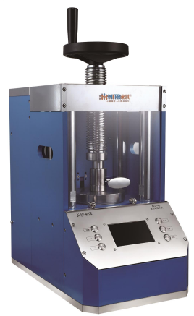
产品介绍
自动压片机，主要用于3mm-100mm直径以内的样
品片压制，多种尺寸的模具配套压片机的机械杠杆
原理，既实用又方便，主机全部采用304不锈钢制
作及外壳环保喷塑制作，压力显示在真空表显示，
是实验科研或小型生产中粉末制备必不可少的一款
设备。

产品应用
主要应用在一些实验室前期或者生产中粉末压
制片装或者丸装过程,如制作纽扣电池、电子元件、
治金粉末、陶瓷、医药等众多领域,无论是实验室
还是生产，压片机的应用都非常广泛。

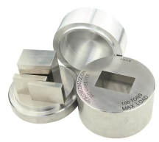
产品类型
便捷式手动压片机、防护型手动压片机、数显
式手动压片机、防护型数显手动压片机、电动压片
机、全自动压片机、手动等静压压片机、电动等静
压压片机、自动等静压压片机。

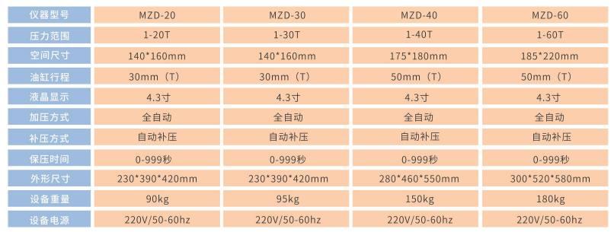
产品参数

